Índice
Control de versiones 2
Manual de Usuario: Análisis FODA (Módulo /context-scope/foda) 3
1. Consideraciones Metodológicas Previas 3
2. Instrucciones de Acceso al Módulo 4
3. Descripción de la Interfaz 4
3.1 Estados del Análisis 5
4. Gestión de Análisis Devueltos u Observados 5
5. Generación de Factores mediante el Asistente de Inteligencia Artificial 5
6. Estructura de la Matriz FODA 6
6.1 Adición de Nuevos Factores 7
6.2 Edición de Factores Existentes 7
6.3 Eliminación de Factores 8
6.4 Ordenamiento y Visualización de Contenido Extenso 8
6.5 Restricciones de Edición y Modo de Solo Lectura 9
7. Envío del Análisis FODA al Flujo de Aprobación 9
7.1 Paso 1:Procedimiento de Envío a Revisión 9
7.2 Paso 2: Configuración del Flujo de Aprobación 9
7.3 Paso 3: Seguimiento y Monitorización del Flujo 10
7.4 Paso 4: Publicación Final del Análisis FODA 10
8. Generación de Nuevas Versiones a partir de un Análisis Finalizado 11
9. Registro Histórico y Trazabilidad de Versiones 11
10. Consideraciones Finales y Directrices del Sistema 12

Control de versiones
Fecha | Autor | Version | Comentario
18-08-2026 | German Ormeño | 1.00 | Creación inicial

Manual de Usuario: Matriz de Registro (Módulo /governance/sgsi-communications-log)
La Matriz de Registro — en pantalla identificada como "Registro de Comunicaciones" — constituye el plan de difusión del SGSI: qué se comunicará, cuándo, a quién, quién lo emitirá y por qué canal. Al igual que el FODA o el Alcance, esta matriz contará con versiones y pasará por un flujo de aprobación formal.
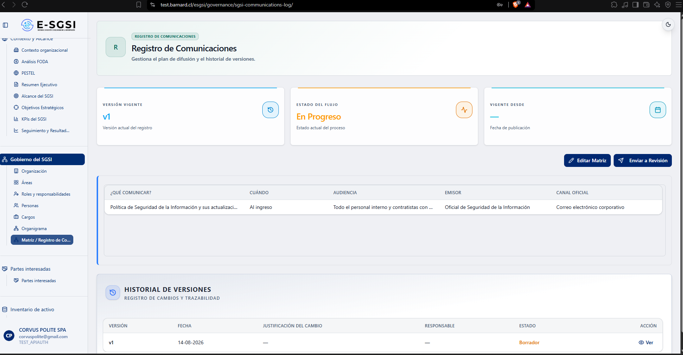

1. Antes de Empezar: Una Advertencia Importante 📌
Este módulo sí contará con flujo de aprobación y versiones (a diferencia de Roles y Responsabilidades o Personas), aunque con su propia forma de editarse: una matriz de filas, no un texto libre.

2. ¿Cómo Acceder al Módulo?
- Deberá iniciarse sesión con el usuario y la contraseña correspondientes.
- En el menú lateral, deberá expandirse Gobierno del SGSI.
- Deberá hacerse clic en Matriz de Registro.

3. ¿Qué se Encontrará en la Pantalla?
- Encabezado, con 3 indicadores: Versión Vigente, Estado del Flujo y Vigente Desde.
- Banner de devolución (en caso de que la última versión haya sido rechazada).
- Barra de acciones: el botón principal, que cambiará según el estado.
- Plan de difusión: tabla de solo lectura con las comunicaciones actuales.
- Historial de Versiones.
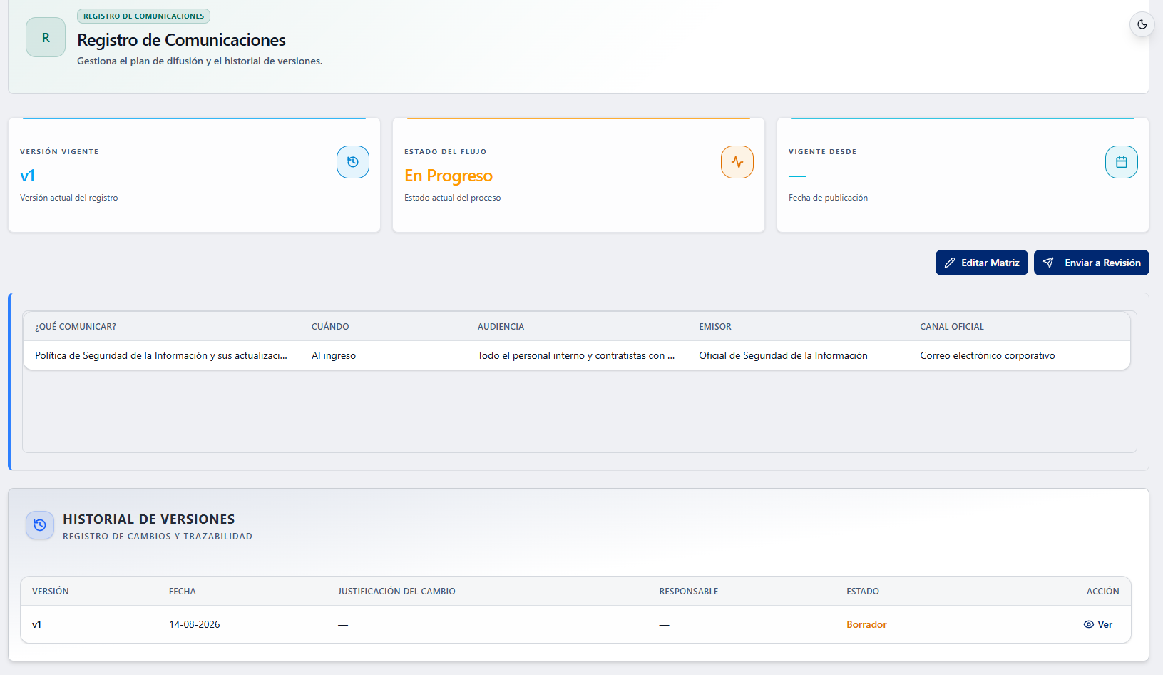

4. Si el Registro fue Devuelto ⚠️
Deberá visualizarse una tarjeta ámbar: "Se devolvió el registro de comunicaciones para corrección", con revisor, fecha/hora y justificación. Deberá corregirse la matriz y volver a enviarla a revisión.

5. El Botón Principal (Cambia Según el Estado)
Situación | Botón | ¿Qué hace?
Con comunicaciones, sin proceso activo (o Devuelto) | Editar Matriz | Abrirá el modal de edición.
Sin comunicaciones, sin proceso activo | Añadir Registros a la Matriz | Abrirá el modal vacío.
Sin comunicaciones | Enviar a Revisión (deshabilitado) | "Debes tener al menos una comunicación en la matriz para poder enviar a revisión."
Con comunicaciones, sin proceso activo | Enviar a Revisión | Conducirá a Configuración del Documento.
En Configuración | Ir a Configuración | Continuará configurando aprobadores.
En Aprobación | En Revisión (inactivo) | Solo informativo.
Pendiente Publicar | Publicar Registro | Solo el creador del flujo — abrirá el modal de justificación.
Finalizado pero no completo | Reintentar Publicación | Corregirá un estado inconsistente.
Completado | Crear una nueva versión | Abrirá la confirmación de nueva versión.

⚠️ Solo quien haya iniciado el flujo podrá publicar — de no ser el caso, deberá visualizarse "Solo el creador puede publicar. Debe publicarlo: [nombre]".

6. El Plan de Difusión (Vista de Solo Lectura)
La tabla mostrará, para cada comunicación: ¿Qué comunicar?, Cuándo, Audiencia, Emisor (el cargo responsable) y Canal oficial. De no existir ninguna, se mostrará: "No hay filas en la matriz. Usa 'Añadir Registros a la Matriz' para crear la primera comunicación." Será de solo lectura — para modificarse, deberá usarse el modal de edición (sección 7).

7. Cómo Editar la Matriz ✏️
Deberá presionarse Editar Matriz / Añadir Registros a la Matriz. Se abrirá "Matriz de registro de comunicaciones": "Pulsa Editar en una fila para modificarla o agrega una nueva comunicación personalizada. Solo se puede editar una fila a la vez. Guarda cada fila con su botón Guardar."
Consejos dentro del modal: no solo incidentes — la norma exige comunicar también la Política de Seguridad; deberá diferenciarse audiencia interna (empleados) de externa (clientes, proveedores, autoridades); deberá definirse un único vocero para temas sensibles.

7.1 Cómo Agregar una Comunicación
Deberá presionarse Agregar nueva matriz personalizada — creará una fila vacía en modo edición automáticamente.
ℹ️ Este botón quedará deshabilitado mientras exista una fila incompleta o en edición: "Completa todas las filas existentes para poder agregar otra."

7.2 Cómo Editar o Guardar una Fila
Deberá presionarse el ícono de lápiz de una fila para visualizar sus campos:
Campo | Ejemplo
¿Qué comunicar? | "Política de Seguridad"
¿Cuándo? | "Al ingreso / Anual"
Audiencia | "Todo el personal"
¿Quién comunica? (Cargo) | Modal de selección con búsqueda.
Canal | "Intranet y Email"

Deberá presionarse Guardar (disquete) en esa misma fila para guardarla al instante, o papelera para descartarla.
ℹ️ Solo podrá editarse una fila a la vez — mientras una se encuentre en edición, las demás quedarán bloqueadas para editar.

7.3 Reglas al Guardar una Fila
⚠️ ¿Qué comunicar?, ¿Cuándo?, Audiencia y Canal serán obligatorios, mínimo 3 caracteres y solo texto (nada de números ni símbolos) — deberá visualizarse "Debes escribir al menos 3 letras (X/3). Faltan Y." mientras falte texto. ¿Quién comunica? será obligatorio. Y el valor de "¿Qué comunicar?" no puede repetirse en otra fila de la misma matriz.

7.4 Cómo Eliminar una Comunicación
Deberá presionarse la papelera de la fila. Deberá confirmarse: "¿Estás seguro de eliminar? Se eliminará esta comunicación de la matriz. Esta acción no se puede deshacer." Deberá presionarse Sí, eliminar o Cancelar.
⚠️ En caso de que la fila ya estuviera guardada, se eliminará de inmediato del servidor al confirmarse — sin necesidad de otro botón.

7.5 Cómo Cerrar el Modal con Cambios sin Guardar
Al presionarse Volver con una fila escrita pero no guardada, deberá visualizarse: "¿Estás seguro que deseas cerrar? Si no guardas los cambios perderás la información que hayas editado o agregado." Deberá elegirse No, seguir editando o Sí, cerrar.
ℹ️ Volver quedará deshabilitado mientras una fila se encuentre en edición.

8. Cómo Enviar el Registro a Aprobación ⚡

8.1 Enviar a Revisión
Deberá presionarse Enviar a Revisión (o Ir a Configuración en caso de haberse empezado antes) — conducirá a Configuración del Documento (tipo COMMUNICATIONS_MATRIX), donde deberán definirse revisores y aprobadores. El registro pasará a En Configuración y luego a En Aprobación.

8.2 La Revisión se Hace en Otro Lugar 📌
⚠️ A diferencia de Cargos u Organigrama, esta pantalla no contará con botón de revisión propio. En caso de ser aprobador, deberá aprobarse o rechazarse desde la Bandeja de Entrada del flujo documental, no aquí.
Un rechazo dejará el registro Devuelto; una aprobación completa lo dejará Pendiente Publicar.

8.3 Cómo Publicar (con Justificación)
En Pendiente Publicar o Finalizado pero no completo, deberá presionarse Publicar Registro / Reintentar Publicación. Se abrirá "Confirmar finalización": "Indica la justificación del cambio para finalizar esta versión. Una vez finalizada no podrás editar la matriz hasta crear una nueva versión."
- Deberá escribirse la Justificación del cambio (obligatoria).
- Deberá presionarse Confirmar finalización (deshabilitado hasta que se escriba algo).
Al finalizar, se mostrará: "Registro de Comunicaciones publicado — La versión ha sido finalizada exitosamente." y la página se recargará automáticamente.

9. Registro Completado: Cómo Crear una Nueva Versión
- Deberá presionarse Crear una nueva versión.
- Deberá confirmarse: "Se creará una nueva versión vacía. Luego podrás usar 'Editar Matriz' para agregar o modificar comunicaciones."
- Deberá presionarse Crear versión — se mostrará "Nueva versión creada". La nueva versión comenzará sin ninguna comunicación.

10. El Historial de Versiones 📜
Se listarán todas las versiones: Versión, Fecha, Justificación del cambio, Responsable y Estado (Vigente/No vigente/Borrador), con el botón Ver.
Al hacerse clic en cualquier fila (o Ver) se abrirá "Versión del Registro de Comunicaciones" con fecha, responsable, estado y la tabla completa de esa versión, en solo lectura ("Sin filas en esta versión." de estar vacía). Deberá cerrarse con Volver.

11. Notas de Interés y Advertencias 🔗
- Solo podrá editarse cuando no exista flujo activo, o cuando haya sido Devuelta — bloqueada En Configuración, En Aprobación, Pendiente Publicar o Finalizada.
- Cada fila se guardará de forma independiente, al presionarse su propio botón Guardar — no existirá "guardar todo".
- "¿Qué comunicar?" deberá ser único dentro de la misma matriz.
- Todos los campos de texto aceptarán solo letras, sin números ni símbolos.
- 📌 La revisión y aprobación se harán desde la Bandeja de Entrada, no desde esta pantalla.
- Tras publicarse, la página se recargará automáticamente.
- Módulos relacionados: Cargos (para el campo Emisor) y Configuración del Flujo Documental — ambos con su propio manual.

Manual redactado con fines de orientación interactiva para el usuario final.

